Sērijveida dzīvokļi, 2026. gada 1. janvāris

2025. gada decembrī Rīgas mikrorajonos sērijveida dzīvokļu cenās nebija būtisku izmaiņu – mēneša laikā sērijveida dzīvokļu vidējā cena palielinājās par 0,3 %. Sērijveida dzīvokļu vidējā cena decembrī pieauga līdz 887 EUR/m².

Sērijveida dzīvokļu cenu izmaiņas kopš 2025. gada sākuma, %

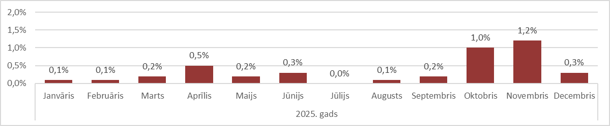

Avots: ARCO REAL ESTATE

Sērijveida dzīvokļu cenas šogad visvairāk palielinājās oktobrī un novembrī. Sērijveida dzīvokļu piedāvājumam gada nogalēs parasti ir tendence būtiski samazināties. Decembrī visaugstākais dzīvokļu piedāvājums saglabājās Rīgas dārgākajos mikrorajonos – Āgenskalnā un Teikā. Arī Rīgas apkārtnē sērijveida dzīvokļu piedāvājums gada beigās samazinājās līdz minimumam.

Dzīvokļu piedāvājumu skaits Rīgas lielākajos mikrorajonos decembrī turpināja kristies un noslīdēja zem 1100 atzīmes. Decembrī sērijveida dzīvokļu piedāvājums bija viens no zemākajiem pēdējo gadu laikā. 2020. un 2021. gadā dzīvokļu piedāvājums decembrī noslīdēja vēl zemāk – zem 1000 atzīmes.

Rīgas lielāko mikrorajonu dzīvokļu piedāvājuma dinamika

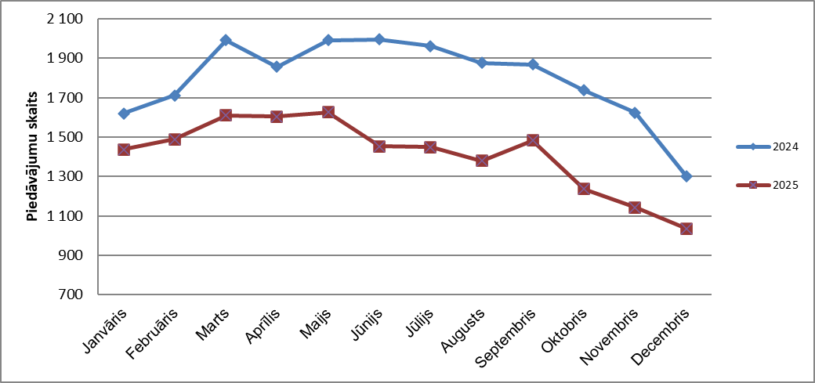

Avots: ARCO REAL ESTATE

Rīgas lielākajos mikrorajonos kopš 2025. gada sākuma dzīvokļu cenas palielinājās par 2-8 %. Lielākās dzīvokļu cenu izmaiņas tika novērotas Juglā, kur tās šogad palielinājās par 8 %. Arī Imantā un Ķengaragā šogad sērijveida dzīvokļu cenu pieaugums bija liels – cenas palielinājās par vidēji 6 %. Pārējos Rīgas mikrorajonos cenu izmaiņas šogad nepārsniedza 5 %. Vismazākās dzīvokļu cenu izmaiņas bija vērojamas dārgākajā mikrorajonā Teikā, kā arī Zolitūdē.

Dzīvokļu cenu izmaiņas Rīgas lielākajos mikrorajonos kopš 2025. gada 1. janvāra, %

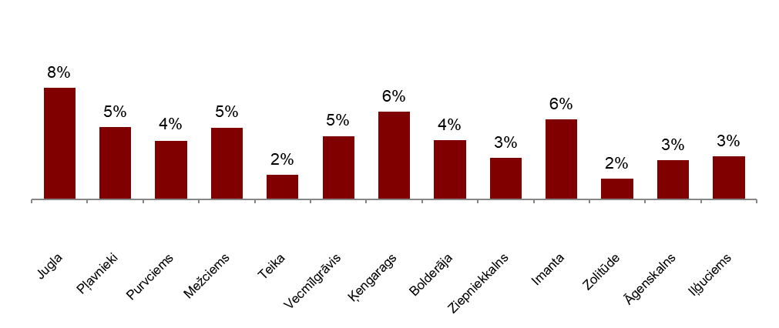

Avots: ARCO REAL ESTATE

Decembrī sērijveida dzīvokļu vidējā cena palielinājās līdz 887 EUR/m². Cenas bija par vidēji 45 % zemākas nekā 2007. gada 1. jūlijā, kad neremontēta sērijveida dzīvokļa vidējā cena sasniedza visu laiku augstāko atzīmi – 1620 EUR/m².

Rīgas lielāko mikrorajonu sērijveida dzīvokļu vidējās cenas dinamika, EUR/m²
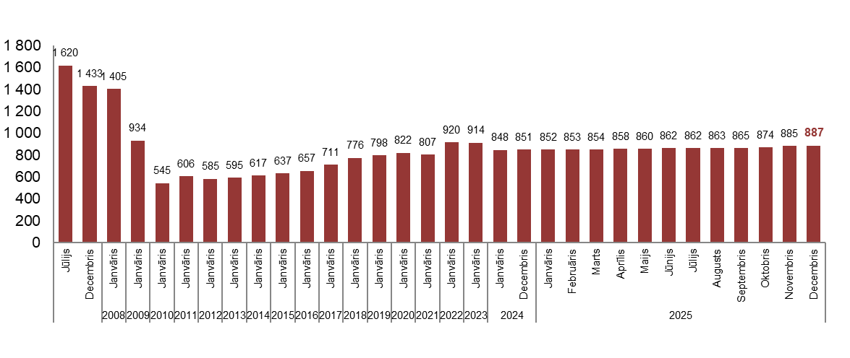

Avots: ARCO REAL ESTATE

Rīgas mikrorajonu sērijveida dzīvokļu cenu izmaiņas, %

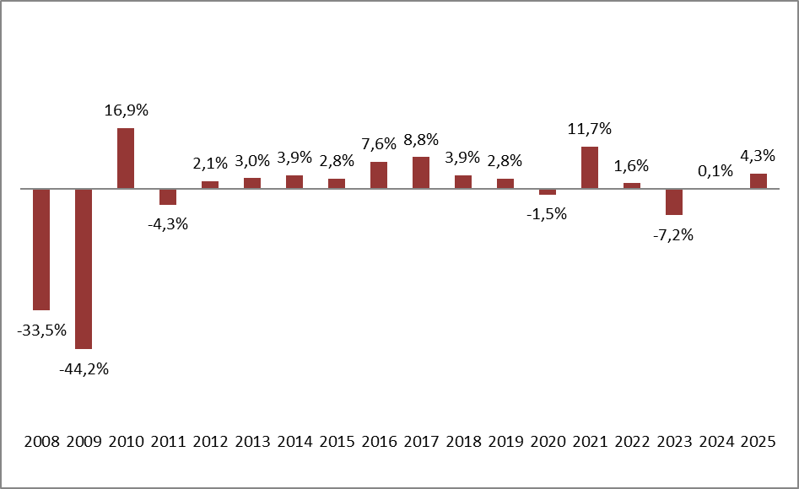

Avots: ARCO REAL ESTATE

Sērijveida dzīvokļu viena kvadrātmetra vidējā cena palielinājās vienas istabas (+0,3 %), divu istabu (+0,3 %), trīs istabu (+0,4 %) un četru istabu dzīvokļiem (+0,1 %). Kopš gada sākuma visvairāk palielinājās divu istabu dzīvokļu cena (+4,9 %).

Sērijveida dzīvokļu vidējās cenas Rīgas mikrorajonos dalījumā pēc istabu skaita, EUR/m²

Avots: ARCO REAL ESTATE

Salīdzinot ar iepriekšējo mēnesi, decembrī dzīvokļu piedāvājums Rīgā samazinājās par 5 %. Piedāvājumu skaits “ARCO REAL ESTATE” analizētajos Rīgas lielākajos mikrorajonos samazinājās par 9 %. Salīdzinot ar 2024. gada novembri, dzīvokļu piedāvājums kopumā bija mazāks: kopējais dzīvokļu piedāvājumu skaits bija mazāks par 9 % mazāks, bet lielāko mikrorajonu dzīvokļu piedāvājums – mazāks par 20 %.

Dzīvokļu piedāvājuma dinamika Rīgā

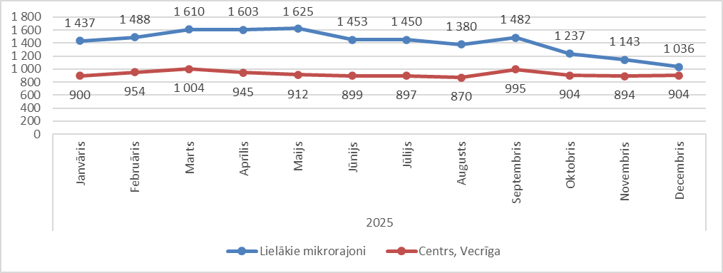

Avots: ARCO REAL ESTATE

Apkopojot dzīvokļu piedāvājumu skaitu Rīgas mikrorajonos, var secināt, ka vislielākais piedāvājumu skaits decembrī bija Āgenskalnā, savukārt vismazākais – Bolderājā.

Dzīvokļu piedāvājumu skaits Rīgā 2025. gada decembra beigās

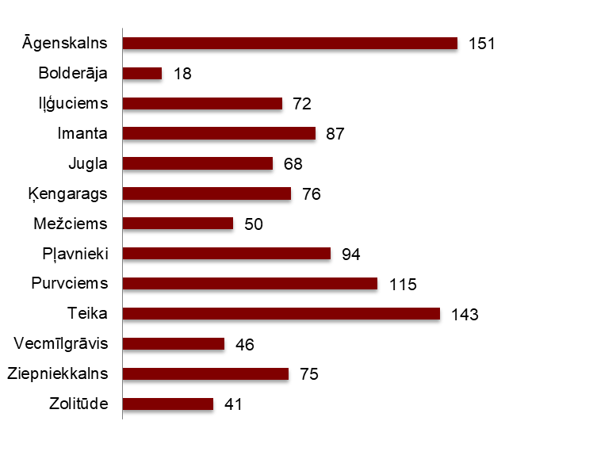

Avots: ARCO REAL ESTATE

Decembrī gandrīz visos Rīgas lielākajos mikrorajonos dzīvokļu piedāvājumu skaits samazinājās. Piedāvājuma lejupslīde novērojama jau kopš septembra. Visvairāk piedāvājumu skaits decembrī samazinājās Bolderājā (-25 %). Dzīvokļu piedāvājumu skaits decembrī nedaudz palielinājās tikai divos mikrorajonos – Iļģuciemā (+3 %) un Imantā (+1 %).

Decembrī, analizējot piedāvājuma skaitu proporcionāli mikrorajona lielumam, proti, pēc iedzīvotāju skaita, vislielākais piedāvājums konstatēts Āgenskalnā. Savukārt Bolderājā piedāvājumu skaits bija proporcionāli vismazākais.

Dzīvokļu piedāvājums proporcionāli Rīgas mikrorajonu lielumam 2025. gada decembrī

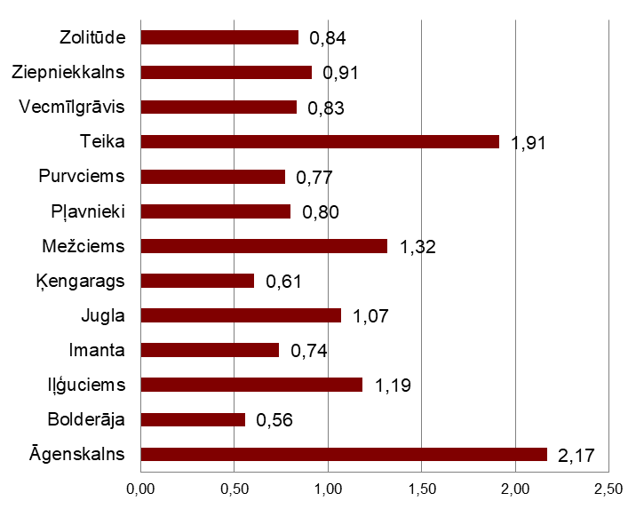

Avots: ARCO REAL ESTATE

Decembrī Rīgas mikrorajonos sērijveida dzīvokļu cenās varēja novērot izmaiņas. Gandrīz visos Rīgas lielākajos mikrorajonos varēja novērot dzīvokļu vidējās cenas palielinājumu. Lielākais vidējās cenas pieaugums novērots Vecmīlgrāvī, kur cenas mēneša laikā pieauga par vairāk nekā 1 %. Juglā, Ziepniekkalnā un Zolitūdē gada pēdējā mēnesī cenu izmaiņas netika konstatētas.

Sērijveida dzīvokļu kvadrātmetra vidējās cenas izmaiņas Rīgas mikrorajonos, %

Avots: ARCO REAL ESTATE

Salīdzinot ar 2025. gada sākumu, 2025. gada decembrī sērijveida dzīvokļu cenas nedaudz palielinājās visos Rīgas lielākajos mikrorajonos. Augstākā vidējā dzīvokļa kvadrātmetra cena bija Teikā, bet viszemākā – joprojām Bolderājā.

Sērijveida dzīvokļu vidējās cenas Rīgas mikrorajonos, EUR/m²

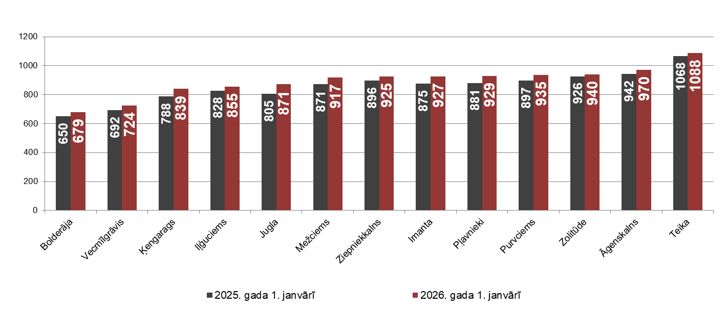

Avots: ARCO REAL ESTATE

Sērijveida dzīvokļu augstākās cenas decembrī saglabājās Teikā, kur kvadrātmetra vidējā cena pieauga līdz 1088 EUR/m². Viena kvadrātmetra zemākā vidējā cena decembrī bija Bolderājā – 679 EUR/m², kas arī palielinājās salīdzinājumā ar iepriekšējo mēnesi.

Sērijveida dzīvokļu vidējās cenas Rīgas mikrorajonos 2026. gada 1. janvārī, EUR/m²

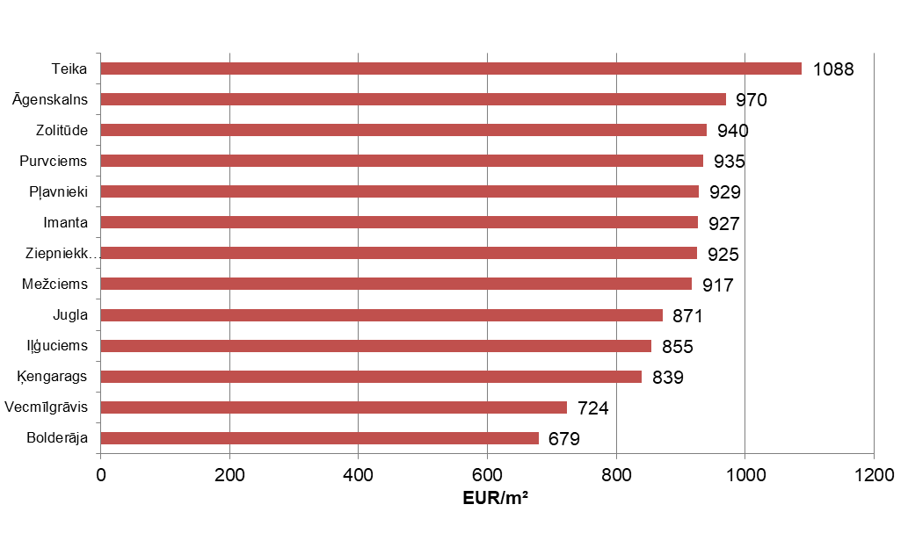

Avots: ARCO REAL ESTATE

Decembrī visdārgākie dzīvokļi saglabājās 119. un 104. sērijas mājās, kurās cenas divistabu dzīvokļiem apmierinošā stāvoklī bija robežās no 54 000 līdz 56 000 eiro atkarībā no atrašanās vietas. Savukārt vislētākās bija lietuviešu projekta mājas, kur divistabu dzīvokļu cenu amplitūda bija no 31 000 līdz 44 000 eiro, un Hruščova laika mājas, kurās cenas divistabu dzīvokļiem bija robežās no 30 000 līdz 45 000 eiro atkarībā no mikrorajona.

Rīgas mikrorajonu dzīvokļu cenas 2025. gada decembrī dalījumā pēc sērijām (divistabu dzīvokļiem), EUR

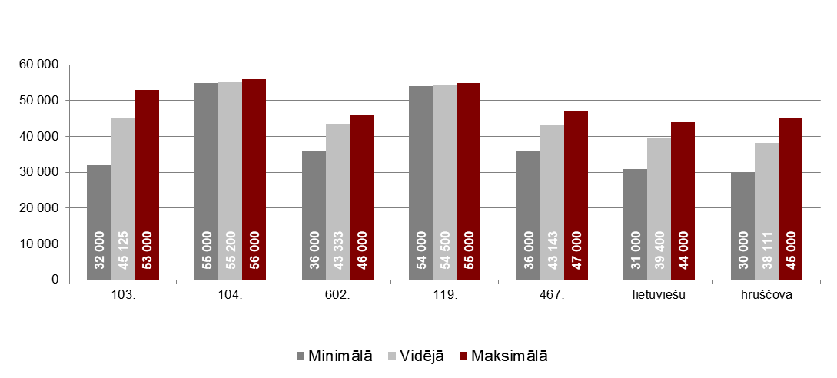

Avots: ARCO REAL ESTATE

Dzīvokļu tirgus Rīgas apkārtnē

Ogre

2025. gada decembrī sērijveida dzīvokļu cenas Ogrē palielinājās par 0,3 %. Dzīvokļu viena kvadrātmetra vidējā cena sasniedza 884 EUR/m². Dzīvokļu cenas Ogrē decembrī bija par 4 % augstākas nekā 2025. gada sākumā.

Sērijveida dzīvokļu vidējās cenas dinamika Ogrē, EUR/m²

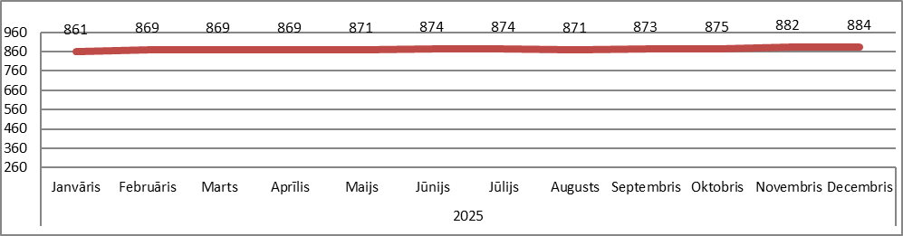

Avots: ARCO REAL ESTATE

Kauguri, Jūrmala

Kauguros decembrī sērijveida dzīvokļu cenas saglabājās iepriekšējā mēneša līmenī. Sērijveida dzīvokļu vidējā cena decembrī – 827 EUR/m². Kopš 2025. gada sākuma dzīvokļu cenas Kauguros decembrī bija augstākas par 5 %.

Sērijveida dzīvokļu vidējās cenas dinamika Jūrmalā, Kauguros, EUR/m²

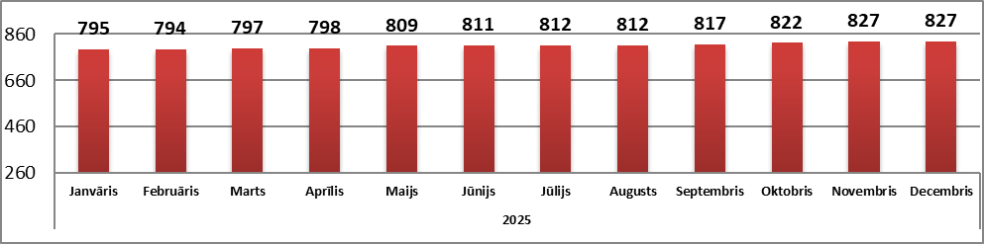

Avots: ARCO REAL ESTATE

Salaspils

Decembrī sērijveida dzīvokļu cenas Salaspilī palielinājās par 0,2 %. Dzīvokļu viena kvadrātmetra vidējā cena pieauga līdz 849 EUR/m². Decembrī sērijveida dzīvokļu cenas Salaspilī bija par 2 % augstākas nekā gada sākumā.

Salaspils sērijveida dzīvokļu vidējās cenas dinamika, EUR/m²

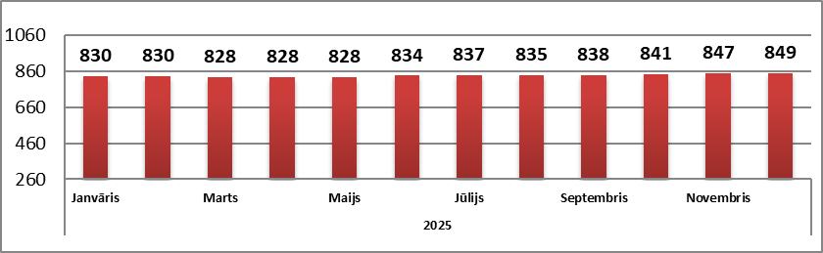

Avots: ARCO REAL ESTATE

Jelgava

Jelgavā dzīvokļu cenas decembrī saglabājās iepriekšējā mēneša līmenī. Sērijveida dzīvokļu vidējā cena decembrī Jelgavā – 766 EUR/m². Jelgavā sērijveida dzīvokļu cenas decembrī bija par 3 % augstākas nekā 2025. gada sākumā.

Jelgavas sērijveida dzīvokļu vidējās cenas dinamika, EUR/m²

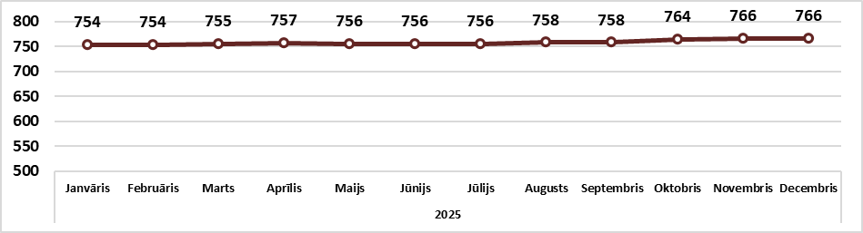

Avots: ARCO REAL ESTATE

